Федеральное государственное бюджетное образовательное учреждение высшего профессионального образования

«Московский государственный технический университет

имени Н.Э. Баумана»

ФАКУЛЬТЕТ «БИОМЕДИЦИНСКАЯ ТЕХНИКА»

КАФЕДРА «БИОМЕДИЦИНСКИЕ ТЕХНИЧЕСКИЕ СИСТЕМЫ»

Изучение процесса модуляции биомедицинских сигналов

Отчёт по лабораторной работе № 1 по курсу «Биотелеметрия»

Разработал: Захарченко Ярослав Андреевич

Проверил:

Москва, 2019

Целью настоящего лабораторного практикума является практическое изучение методов расчета биотелеметрических параметров и способов преобразования и передачи биотелеметрических сигналов по каналам связи.

Ключевые аспекты задания в соответствии с вариантом приведены в таблице 1.

Таблица 1. Задание в соответствии с вариантом

|  |  |
| --- | --- |
| Исходный сигнал | ЭМГ, №32 |
| Вид первичной модуляции | ФМ |
| Вид повторной модуляции | АМ |
| Тип помехи в первичном канале | 50 Гц |
| Тип помехи при повторной модуляции | импульсная |

Визуализируем исходный сигнал во временной и частотной областях (Рисунок 1). Для этого применим к сигналу, представленному в виде набора временных отчетов, дискретное преобразование Фурье (ДПФ).



Рисунок 1. Исходный сигнал во временной области и его АЧХ

Рассчитаем также энергетический спектр сигнала для оценки его информативной полосы частот. Согласно расчету, 95% энергии сигнала содержится в полосе 0…3.5 Гц

Перед модуляцией необходимо согласовать сигнал с динамическим диапазоном канала (т.е. нормировать). В данной работе в качестве нормирующей величины возьмем максимальное по амплитуде значение сигнала.

Произведем модуляцию сигнала. Суть этой операции находит отражение в уравнении 1

$$s_{ЧМ}\left(t\right)=U_{0}∙\sin\left[2π\left(f_{0}∙t+∆f∙\int_{0}^{t}{s\left(τ\right) dτ}\right)\right] (1)$$

где $f_{0}={10f}_{d}=150 Гц$- частота несущего колебания;

- частота дискретизации исходного сигнала;

- девиация частоты;

$U_{0}=1$-амплитуда несущего сигнала;

- исходный (нормированный) сигнал;

- результирующий (частотно-модулированный) сигнал.

Визуализируем модулированный сигнал и его амплитудно-частотный спектр

(Рисунок 2).



Рисунок 2. ЧМ сигнал во временной области и его АЧХ

95% энергии сигнала содержится в полосе 150.7…153.1 Гц. Значение ширины спектра модулированного сигнала: 2.4 Гц – не превышает его теоретической оценки

$$2∙(f_{m}+∆f)$$

где $f_{m}=3.5 Гц$- максимальная частота спектра исходного сигнала

Центр масс энергетического спектра модулированного сигнала находится на частоте 151.9 Гц. Отклонение этой частоты от частоты несущего колебания (150 Гц) вызвано тем, что модулирующий (или исходный) сигнал имеет ненулевую (положительную) постоянную составляющую.

Произведем повторную модуляцию, данная процедура описывается уравнением (2).

$$s_{AM}\left(t\right)=U_{0}∙\left[1+m∙s\left(t\right)\right]∙\sin\left({2π∙f}_{0}∙t+φ_{0}\right) (2)$$

где $f_{0}=10f_{d}=7500 Гц$- частота несущего сигнала;

$f_{d}=750 Гц$*-*частота дискретизации исходного сигнала;

- глубина модуляции;

$φ_{0}=0$*-*начальная фаза;

$U_{0}=1$-амплитуда несущего сигнала;

- исходный (частотно-модулированный) сигнал;

$s_{ЧМ}$-результирующий (амплитудно-модулированный) сигнал.

Визуализируем повторно модулированный сигнал и его амплитудно-частотный спектр (Рисунок 3)



Рисунок 3. Амплитудно-модулированный сигнал во временной области и его АЧХ

95% энергии сигнала содержится в полосе частот 7348.1 …7651.9 Гц, что совпадает с ее теоретической оценкой: 7500-151.9 … 7500+151.9 Гц, где 151.9 – центральная частота энергетического спектра исходного (частотно-модулированного) сигнала. Спектр амплитудно-модулированного сигнала представляет собой спектр исходного сигнала, перенесенный на частоты несущего колебания +-7500Гц и умноженный на m/2=0.25 (где m=0.5 – глубина модуляции), плюс спектр несущего сигнала с единичной амплитудой. Центр масс энергетического спектра амплитудно-модулированного сигнала находится на частоте 7500 Гц и соответствует несущему сигналу.

Добавим шум импульсной помехи в канал связи с несущей частотой 7500 Гц. Импульсная помеха – помеха, имеющая конечную длительность и неограниченный спектр. В качестве такой помехи возьмем серию из десяти равноотстающих друг от друга прямоугольных импульсов с амплитудой, равной 5 (напомним, что амплитуда несущего сигнала $U_{0}=1$). Длительность импульсов выберем таковой, что в полосе 0…Fd/2, где Fd- частота дискретизации, будет содержаться шесть лепестков функции sinc – фурье образа одиночного импульса.

Визуализируем полученный сигнал и его амплитудно-частотный спектр (Рисунок 4).



Рисунок 4. Амплитудно-модулированный сигнал с аддитивной импульсной помехой во временной области и его АЧХ

Произведем амплитудную демодуляцию сигнала. Блок-схема АМ демодулятора приведена на рисунке

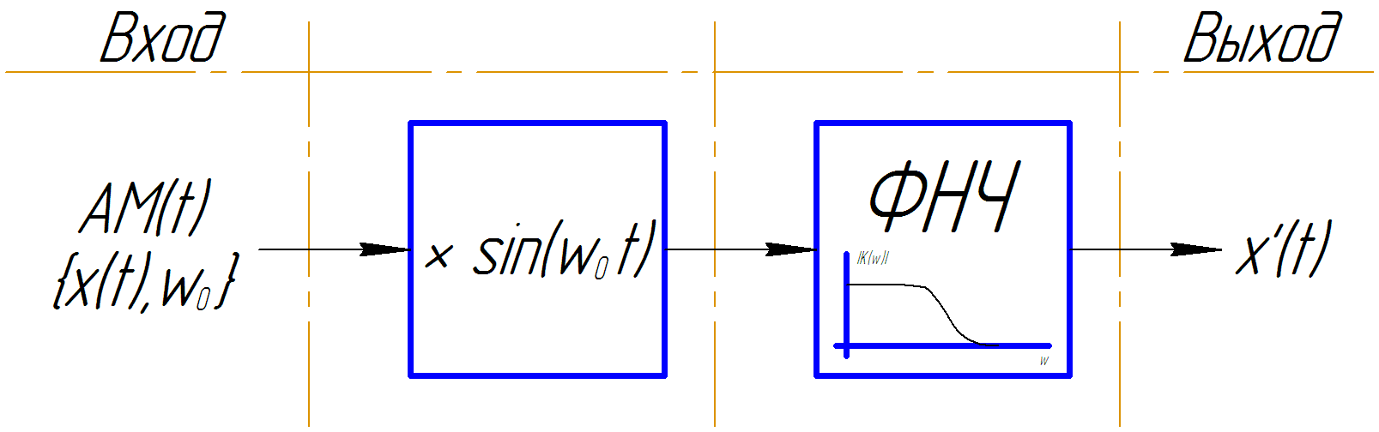

Рисунок 5. Блок схема АМ-демодулятора

Демодулятор, работающий по данной схеме, в результате умножения входного (модулированного) сигнала на гармонику несущей частоты переносит спектр на частоте модуляции в НЧ область с коэффициентом 1 и в ВЧ область с коэффициентом 0.5. Далее ВЧ часть отсекается НЧ фильтром. Формально, после ФНЧ следует масштабирующий блок, умножающий сигнал на величину 2/m, где m- глубина модуляции. При последовательном выполнении описанных выше операций теоретически на выходе мы получим сигнал, равный модулирующему сигналу после его нормировки. Фактически сигналы отличаются из-за шумов и помех в канале связи, а также в связи с переходными процессами, которые сопровождают фильтрацию. Результат демодуляции приведен на рисунке 6.



Рисунок 6. Амплитудно-демодулированный сигнал во временной области и его АЧХ

Величина задержки, вызванной фильтрацией, находится через нахождение максимума взаимной ковариационной функции исходного и восстановленного сигналов, и составляет:

T=0.3 мс

При расчете среднего квадратичного отклонения восстановленного сигнала от исходного учтем временной сдвиг. Рассчитанное значение

СКО=0.0321

Добавим сетевую помеху в канал связи с несущей частотой 150 Гц. Для этого добавим гармонический сигнал с частотой 50 Гц и амплитудой, равной 3 (при амплитуде несущего сигнала в канале $U_{0}=1$), к сигналу, полученному на предыдущем шаге. Результат данной операции приведен на рисунке 7.



Рисунок 7. Амплитудно-демодулированный сигнал с аддитивной сетевой помехой во временной области и его АЧХ

Произведем ЧМ-демодуляцию согласно схеме, изображенной на рисунках 8 и 9

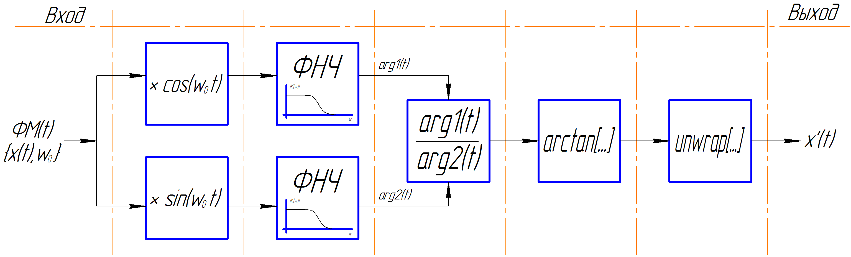

Рисунок 8. Блок схема промежуточного этапа ЧМ-демодуляции: ФМ-демодуляции

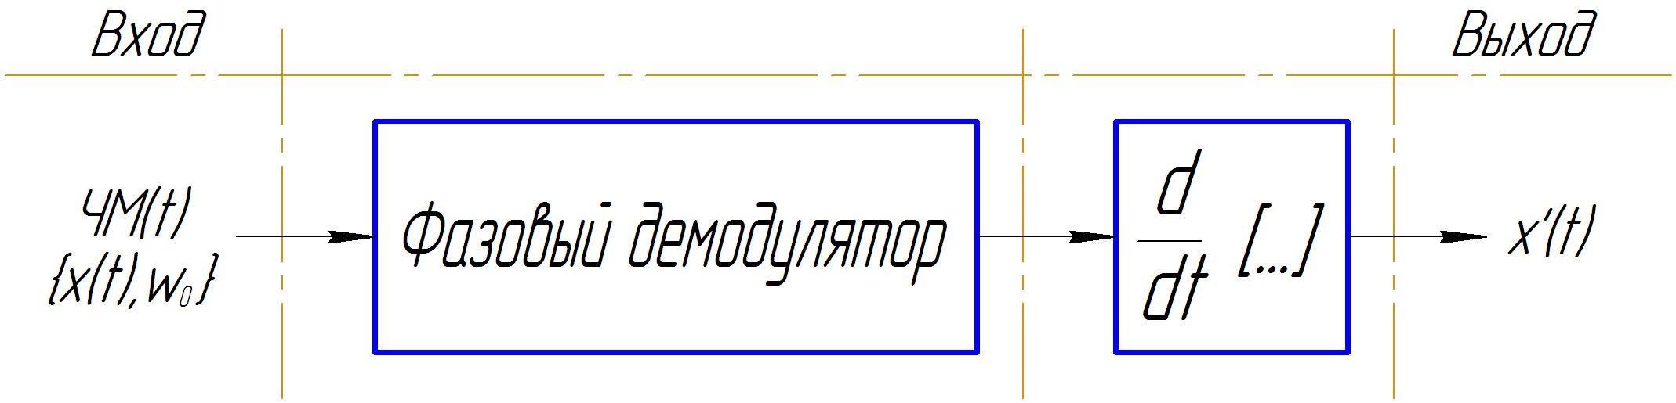

Рисунок 9. Блок схема ЧМ-демодуляции

Результат демодуляции приведен на рисунке 10



Рисунок 10. Частотно-демодулированный сигнал с аддитивной сетевой помехой во временной области и его АЧХ

Как и в прошлый раз определим последовательно общее время задержки восстановленного сигнала и СКО

T=51 мс

СКО=0.1243

Выводы

В ходе настоящего лабораторного практикума мы изучили методы расчета биотелеметрических параметров и способов преобразования и передачи биотелеметрических сигналов по каналам связи. Нами была дважды проведена модуляция сигнала, было смоделировано прохождение модулированных сигналов в каналах с различными несущими частотами и распространенными видами помех, было исследовано суммарное действие помех и операций модуляции/демодуляции на восстановленный сигнал. Количественно данные влияния были оценены через СКО и время запаздывания. Эти оценки, а также построенные графики восстановленных на разных этапах сигналов показывают, что модуляция является эффективным методом борьбы с помехами, даже если энергия последних соизмерима или превышает энергию полезного сигнала.